Draadloze en mobiele communicatie
week 1 labo

Boek: digital communication fundamentals and applications

Opdrachten: open, zelfwerk, mag je gebruiken bij individuele proef.

Oefening 1:

M=32; boodschap= HOWEST

H -> 1100 1000
O -> 1101 0110
W -> 1110 0110
E -> 1100 0101
S -> 1110 0010
T -> 1110 0011

M = 2^k = 32
k= 5
? bits worden verstuurd: 48 bits
? symbolen verstuurd: 10 symbolen (8*6 / 5)

week 2 labo
WTF :s
week 3 labo

week 4 labo

m-ary
m = 2^8 ==> k = log2 m
==> m = # mogleijk symbolen
==> k = aantal bits/symb

PCM = WORDSIZE
L = 2^l == > L = # quantizatie niveau
==> l = # bits per sample
==> 10 log(Spiek/Navg) (db) = 10 log(Spiek/Navg) ==> 3L^2 (hoe meer bits hoe minder ruis)

Verband tussen PCM wordsize en quantisatie ruis

(Hoe kwantiesatie ruis tot bv 1% behouden dmv quantiezatie stappen aan te passen)

PCM WORDSIZE <====> Q ruis specificatie

/\ --------------- /\ q
| --------------- \/
| ---------------
| ---------------
| Vpp ---------------
| --------------- 0
| ---------------
| ---------------
| ---------------
\/ ---------------

|e|noise = q/2

|e|max =< pVpp

q/2 =< p Vpp

Vpp = q(L-1) (L= 256) (l= 8 bits)

q/2 =< p q (L-1)

1/2p =< L-1

1/2p =< 2^l

l >= log2 (1/2p) bv(p = 0.01)

Oef 1

Geg: fm = 10kHz
16 ary-PAM
Niet meer of 1% fout ten op zichte van Vpp
BB = 40 khz

1) Min aantal bits per sample
2) Min sample freq
3) Bitrate
4) Symbol rate
5) Bandbreedte efficientie

Oplossing

1)
p = fractie van Vpp (In dit geval 0.01 van Vpp)
p = 1%
l >= log2 (1/(2*0.01)) = log2(50) = 5.6 dus minimum 6 bits/ sample

2)
Via Nyqest criteria fs >= 2fm
dus fs = 20.000 samples/sec

3) Bitrate (R)
R= l* fs
R = 6 bits *20.000 samples / sec
R = 120.000 bits/sec

4) Symbol rate (Rs)

m = 16
k = log2 M
k = log 2 16
k = 4 bits/symbol
Rs = R/k
Rs = 120.000 bits /sec / 4 bits . symbol
Rs = 30.000 symbols/ sec

5) BB-efficientie = R (bits/s)/W (Hz)
R= 120.000 bits/sec
W = 10 kHz

BB-efficientie = 12 bits/sec / Hz

Week 1 theorie (de pauw)

Inhoud

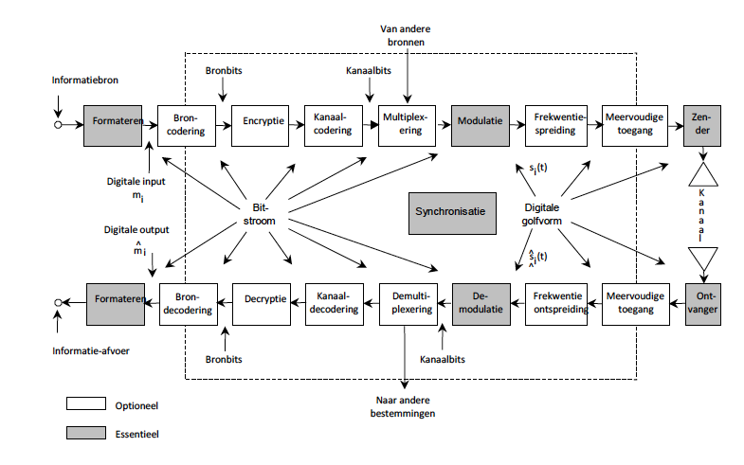

De grijze blokken zijn altijd aanwezig in een communicatie systeem.

Broncodering essentie: compressie.
De rest van info kan gevonden worden in de pdf les 1 (onder inhoud).

Er wordt niet altijd gemoduleerd, de gegeven bitstroom kan op dezelfde freq. zitten dan de output bitstroom. We noemen dit nulmodulatie.

Meervoudige toegang: Collision strategie: Wanneer het netwerk over meerdere kilometer stretched dan kan cdma niet meer gebruikt worden. Er zal dan een andere oplossing moeten gevonden worden

Electromagnetisch spectrum : (Zei hij dat we al kenden)

4. Compressie Algoritmen

Assymetrie omdat het complex kan gedaan worden bij de bron (beter capaciteit om dit te doen), minder complex (op verschillende plaatsen ) bij de ontvanger (dus bij de klant thuis bv). Dit omdat bij de klant minder capaciteit is om dit complex te doen.

Week 2 theorie 1(de pauw)

8. Codering

PCM

NRZ-M: Mark wordt geplaatst als er een 1 voorkomt. (mark = 1), 0 = niet gemarkeerd, dus blijft hij de toestand aanemen dat hij al had. 1 gaan afwisselend en markering geven

NRZ-S = omgekeerd van NRZ-M

= Om dc comp te elimineren. (Een groot aantal nullen of enen zorgen dat er geen klok informatie wordt meegegeven). Niet ideaal voor klok info mee te geven

unipolair = Alleen een 1 is een hoog naar laag
bipolair= 1 = hoog naar laag, 0 = laag naar hoog

biphase - l (manchester) = 1 = hoog naar laag, 0 = laag naar hoog
biphase-n (diff manchester) = + en - omwisselen maakt geen verschil (diff codering). Hier kan de mark of de space gecodeerd worden.

Miller (delay modulatie) = Zie slides.

NRZ-AMI = (Hoe dc comp wegdoen), Dus een alternate mark gebruiken . Opeenvolgende veranderingen van het niveau als een 1 wordt aangetroffen. Als een aantal nullen voorkomen dan is het slecht voor de klok (geen info)

B8ZS =(Bij 8 seqentiele nullen) Na 3 nullen een violation bit invoeren voor klok info. Hierdoor krijg je een dc comp. Dit elimineren door een positieve alternantie toe te voegen.

HDB3 = Na 3 nullen actie nemen.

v= violation bit
b= balans bit.

Deze bits worden weggegooid bij ontvangst.

Met fout detectie (Geen aandacht aanbesteed door de pauw)

Dicode NRZ
Dicode RZ
Duobinair

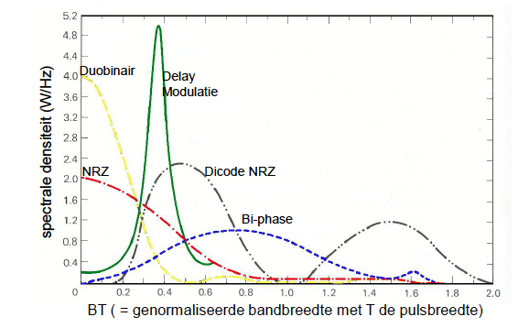
(Tekening verkrijgen door ascii teken coderen met verschillende PCM codes en dan fourrier transform)

Deze codes zijn zonder compressie.

Entropiecodering

Zie mm2

Hoofdstuk 2.

week 3 en 4 geen les wegen studiereis

week 8
Beschouw een CDMA systeem met 2 gebruikers A en B die Walsh codes (-1 1 -11 - 11 - 11) en (-1 -1 11 -1 - 1 11) resp. gebruiken.

1) Toon de output bij ontvanger als A een 1 verstuurt en B niets.
2) “ “ “ “ “ A een 0 verstuurt en B niets.
3) “ “ “ “ A een 1 en B een 1 verstuurt.
(veronderstel dat A en B even sterk ontvangen worden)

